**第三届“文澜论坛”之公共管理分论坛的通知**

研究生“文澜论坛”是由中南财经政法大学主办，校研究生院、党委研究生工作部承办的全国性大型综合类学术论坛，为了积极响应并深入贯彻中国共产党第十八届五中全会精神，鼓励广大博士、硕士研究生关注和研究社会现实，崇尚和追求学术创新，积极投身我国“十三五”规划建设，为全面建成小康社会贡献自己的力量，第三届研究生“文澜论坛”主题定为“新理念、新突破、新发展——‘十三五’时期的管理变革”。

至2016年3月11日，本届研究生“文澜论坛”组委会共收到来自清华大学、北京大学、中国社会科学院等全国（含港澳台地区）120所高校管理学博士、硕士研究生投稿共计750篇。学校管理学及相关学科的知名博士生导师组成的论坛评审委员会对所收稿件进行了匿名评审，根据公平、公正的原则，经过初审、复审、终审三个环节，最终评选出35篇优秀论文收录成集，其中公共管理类12篇，并邀请获奖作者出席本次论坛现场活动。届时，将由5位来自不同高校的优秀作者从公共管理角度对我国管理学理论和实践进行研讨交流。

分论坛具体通知如下：

**主题：**“新理念、新突破、新发展——‘十三五’时期的管理变革”之公共管理

**时间：**2016年4月22日下午14:00

**地点：**文泉楼北208会议室

欢迎广大师生参加！

**主办单位：**中南财经政法大学

**承办单位：**中南财经政法大学研究生院、党委研究生工作部

**协办单位：**中南财经政法大学研究生会、公共管理学院

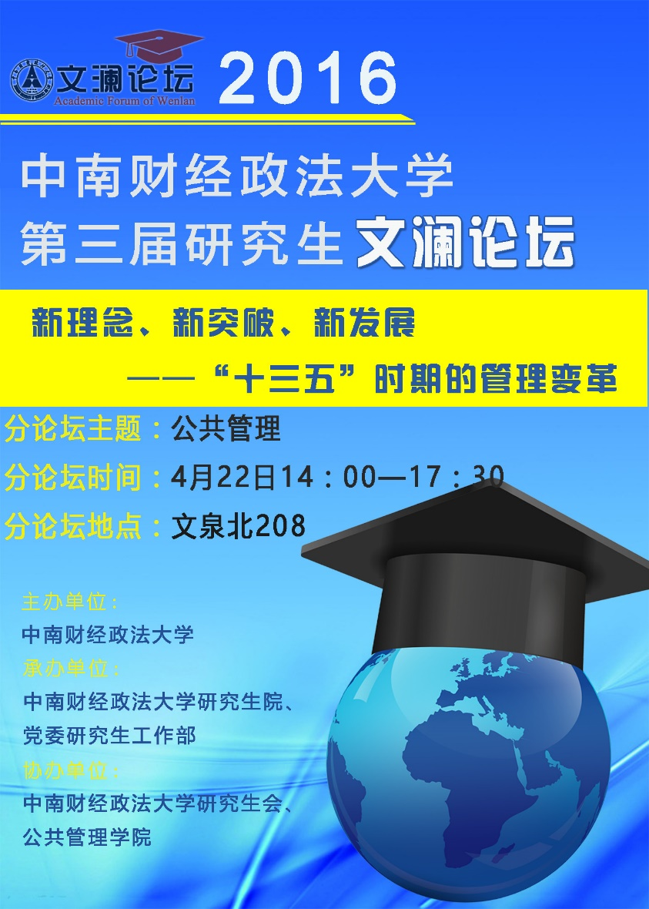

**第三届“文澜论坛”之公共管理分论坛**

**会议议程**

|  |  |  |  |
| --- | --- | --- | --- |
| **四月二十二日下午** | **分论坛入场**  13：40—14：00 | **参会人员签到、入席** | |
| **主持人致辞**  分论坛地点  14：00—14：10  主持人：晏理慧子 | **主持人致开幕辞，介绍到场评审与参会人员** | |
| **第一单元**  14：10—15：40 | **14: 10—14:20** | **陈志（中南财经政法大学博士研究生）**  《民主参与、领导能力与村委会职能发挥：  我国农村民主问题研究》 |
| **14:20—14:40** | **评议人评议** |
| **14:40—14:50** | **李培（西南财经大学博士研究生）**  《新型城镇化过程中养老金并轨能缩小收入差距吗？  ——兼论机关事业单位养老金改革》 |
| **14:50—15:10** | **评议人评议** |
| **15:10—15:20** | **李永海（中南财经政法大学博士研究生）**  《税收负担、政府管制与地区隐性经济》 |
| **15:20—15:40** | **评议人评议** |
| **茶歇** | **15:40—15:50** |  |
| **第二单元**  15：50—17：10 | **15:50—16:00** | **李博（中国农业大学博士研究生）：**  《精准扶贫视角下农村产业化扶贫政策执行逻辑的探讨——以Y村大棚蔬菜产业扶贫为例》 |
| **16:00—16:20** | **评议人评议** |
| **16:20—16:30** | **李雪峰、王慧（西南财经大学硕士研究生）：**  《“扩权强县”与县级财政解困的实证分析》 |
| **16:30—16:50** | **评议人评议** |
| **16:50—17:10** | **自由提问** |
| **合影** | **17:10—17:30** |  |